420-555 Programmation appliqué aux objets connectés | A26
TP1 – Jeu de tir
5%
Consignes
- L’utilisation d’IAG est permise
  - Attention! Assurez-vous de comprendre votre code : je vais vous questionner dessus.
- Le travail est de nature individuelle.
  - Attention! Si deux travaux sont trop similaires, même si c’est parce que l’IA a généré du code similaire, je vais devoir investiguer un cas de plagiat.
- Lisez attentivement TOUTES les consignes et instructions.
- Dans ce travail, vous allez devoir concevoir et développer un jeu respectant le devis donné. Cela inclut :
  - Concevoir et préparer un schéma du circuit.
  - Préparer un « BoM » accompagnant le schéma de circuit.
  - Assembler le circuit.
  - Programmer le microcontrôleur. Il est obligatoire d’utiliser le ESP8266 et non pas le ESP32.
- Vous allez devoir remettre sur Léa :
  - Le schéma du circuit sous forme de PDF.
  - Le « BoM ».
  - Un lien vers le repo Git contenant le code de votre microcontrôleur que je vais cloner.
- Vous allez devoir présenter en classe votre travail et démontrer son bon fonctionnement.
  - La compétence 4 – Connexion des composants - va être évalué durant votre présentation. Vous allez pouvoir obtenir une cote allant jusqu’à 2.
  - Amenez l’énoncé (ce document) le jour de la présentation.
Description du jeu
Leu jeu à réaliser est un jeu simple de tir se jouant en plusieurs rondes. Le joueur dispose d’une quantité de vie limité afin d’effectuer des tirs sur des cibles distinctes.
Bien entendu, aucun projectile physique ne sera lancé – on va simuler l’ensemble de l’œuvre avec des DELs.
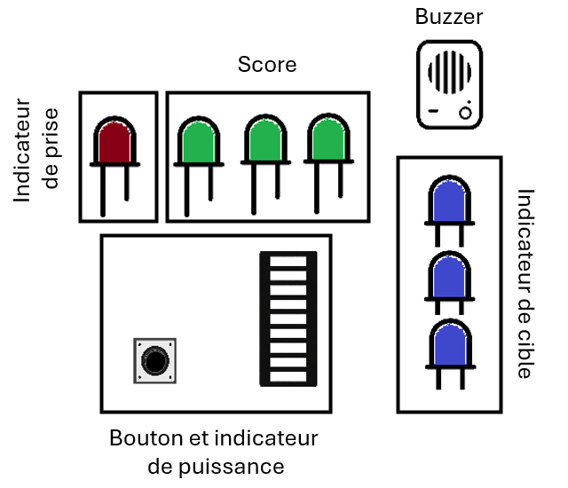
Déroulement d’une partie
Début de partie
- Tous les indicateurs (prise, score, cible, puissance) brillent en alternance.
- En parallèle, une petite fanfare joue via le buzzer.
- Une fois cette routine complétée, les lumières s’éteignent et le jeu reste inactif pour une courte période.
- Suivant cette pause, la première ronde commence.
Déroulement d’une ronde
- Au début d’une ronde, une cible est choisie au hasard. Chaque cible correspond à une distance fixe.
- L’indicateur correspondant à la cible choisie brille pendant une seconde avant de s’éteindre.
- Pendant cette période, les entrées sont désactivées (aucun impact à appuyer sur le bouton).
- Une fois la cible affichée, l’utilisateur peut appuyer sur le bouton. Tout actuation ayant eu lieu avant doit être ignorée.
- L’utilisateur doit garder le bouton enfoncé pour charger la puissance du tir.
  - Si la puissance atteint ou dépasse le maximum, le tir s’effectue automatiquement résultant en un tir hors circuit. C’est une prise.
  - Le tir s’effectue au moment ou le bouton est relâché.
- L’indicateur de puissance utilise au minimum 5 DELs pour indiquer la puissance du tir.
- Un indicateur sonore indique que la puissance augmente.
- Une fois le tir effectué, un indicateur sonore joue pour simuler le tir en plein vol.
- L’indicateur de cible touché s’allume et un indicateur sonore joue pour indiquer un succès ou un échec.
  - En cas de succès un point est ajouté. La lumière correspondante clignote avant de rester allumée.
  - En cas d’échec une prise est ajoutée. La lumière correspondante clignote avant de rester allumée.
Post-ronde
Après une ronde, on évalue le succès de la partie.
- À 3 points : la partie est gagnée.
  - On éteint toutes les lumières.
  - On fait clignoter en alternance les lumières vertes.
  - On joue une petite fanfare de victoire.
- À 2 prises : la partie est perdue.
  - On éteint toutes les lumières.
  - On fait clignoter la lumière rouge.
  - On joue une petite fanfare de défaite.
- Si la partie est terminé :
  - On éteint tous les indicateurs
  - On attend quelques secondes
  - On retourne au début de partie.
- Sinon :
  - On commence une deuxième ronde.

Effets sonores
Les effets sonores suivants sont demandés :
- Une fanfare de début de partie.
- Un bruit de « chargement » pour la puissance.
- Un bruit de vol pour le tir.
- Un bruit de succès
- Un bruit d’échec
- Une fanfare de victoire
- Une fanfare de défaite.
Il n’est pas attendu que les fanfares ou les bruits soient complexes. Cependant, leur rôle doit être clair et les effets sonores doivent être distincts les uns des autres.
Comme les effets sonores peuvent finir par taper sur les nerfs, on veut pouvoir les désactiver à l’aide d’un interrupteur.
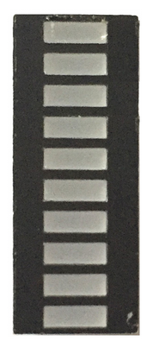
Barre DEL
Pour l’indicateur de puissance, je recommanderais l’utilisation d’une barre DEL. Ce composant est essentiellement 10 DELs en parallèle dans un emballage compacte.
Nous n’allons pas utiliser chacune des DELs pour ce travail – nous en demandons uniquement 5.

BoM
Un « BoM » ou « Bill of materials » est une liste du matériel utilisé pour la production d’un produit.
Je vous demande donc, pour ce travail, de me donner la liste de tout le matériel utilisé ainsi que les quantités utilisées. Cela inclut les DELs (par couleur) et le ESP8266.
Cela n’inclut pas les fils ni la platine d’essai : dans des circonstances réelles, on assemblerait le produit sur un PCB. NB : Je ne demande pas de mette un PCB sur le BoM.
Normalement, un BoM inclurait les coûts. Je ne l’exige pas mais l’exercice peut être intéressant. Si vous décidez d’inclure les coûts, vous pouvez présumer 6$ pour le ESP8266 et 2$ pour le PCB.

Grille de correction
 | Insatisfaisant | Partiel | Satisfaisant | Excellent
Compréhension des principes électronique | - Les explications manquent de clartés ou sont confuses  0-0.3 | - Peut fournir des explications démontrant une compréhension partielle des éléments composants le circuit  - Est capable d’expliquer le rôle de certains composants  0.4-0.5 | - Peut fournir des explications démontrant une compréhension des éléments composants le circuit  - Est capable d’expliquer le rôle de la majorité des différents composants  - Est capable de s’adapter – dans une mesure limité - à des besoins changeants  0.6-0.8 | - Peut fournir des explications démontrant une bonne compréhension des éléments composants le circuit  - Est capable d’expliquer le rôle et la nécessité des différents composants  - Est capable de s’adapter à des besoins changeants  1
Compréhension des principes de programmation | - Les explications manquent de clartés ou sont confuses  0-0.3 | - Est capable d’expliquer le déroulement du programme.  0.4-0.5 | - Est capable d’expliquer l’impact qu’aurait sur le code certains changement dans son circuit.  - Est capable d’expliquer le déroulement du programme.  - Est capable de justifier des choix de programmations.  0.6-0.8 | - Est capable d’expliquer clairement l’impact qu’aurait sur le code certains changement dans son circuit.  - Est capable d’expliquer avec clarté le déroulement de l’ensemble du programme.  - Est capable de justifier des choix de programmations.  1
Bon fonctionnement du produit selon le devis | - Le travail est significativement incomplet.  0-0.5 | - Le jeu implémente assez de phases et comportements de pour mener une ronde.  - La majorité des indicateurs visuels sont présents.  - Le comportement du jeu manque de stabilité.  0.75-1 | - Le jeu implémente en majorité les différentes phases prévues  - Les indicateurs visuels et sonores demandés sont présents  - Les indicateurs sonores sont facilement distinguables  - Le comportement du jeu est assez stable.  1.25-1.75 | - Le jeu implémente correctement les différentes phases prévues  - Les indicateurs visuels et sonores demandés sont présents  - Les indicateurs sonores sont facilement distinguables  - Le comportement du jeu est stable.  2
Schéma et BoM | - Le schéma et le BoM sont significativement incomplets.  - Le schéma représente présentant des erreurs significatives ou ne répondant pas aux exigences.  - Le schéma manque de lisibilité et de clarté  0-0.25 | - Le schéma et le BoM sont partiellement incomplets.  - Le schéma représente présentant des erreurs légères ou ne répondant pas entièrement aux exigences.  - Le schéma peut manquer de lisibilité et de clarté  0.5 | - Le schéma et le BoM sont majoritairement complets.  - Le schéma représente un circuit fonctionnel qui répond aux exigences.  - Le schéma peut manquer de lisibilité et de clarté  0.75 | - Le schéma et le BoM sont complets.  - Le schéma représente un circuit fonctionnel qui répond aux exigences.  - Le schéma est lisible et clair  1

Compétence 4
Cote 1
Pour l’obtention de la cote 1, les éléments suivants seront validés sur votre circuit :
- Les connexions sont bien faites sur la platine d’essai
- Les composants simples sont bien connectés de façon sécuritaire.

Cote 2
Pour l’obtention de la cote 2, les éléments suivants seront validés sur votre circuit :
- Les connexions sont bien faites sur la platine d’essai
- Les composants simples sont bien connectés de façon sécuritaire.
- Les composants sont bien connectés de façon sécuritaire.
- Le microcontrôleur et les GPIOs sont bien protégés des moteurs et buzzers.
- Aucun GPIO n’est flottant.

Remarque spatiale
Un travail qui m’impressionne se verra accorder un autocollant passif agressif.

